УЧЕТНАЯ КАРТОЧКА
воинского захоронения

1. Место захоронения Российская Федерация,
Ленинградская область, Кировский район,
МО Суховское сельское поселение,
д. Кобона, в 25 км северо-западнее
ст.Войбокало, на побережье Ладоги;
на гражданском кладбище,
на восточной стороне кладбища.

2. Вид захоронения Братское захоронение советских
воинов и ленинградцев,
погибших в 1941-1943 гг.

3. Размеры захоронения и его состояние 20х10 метров
состояние хорошее

4. Краткое описание памятника (надгробия) Мрамор
захоронения ширина -0,85 м
длина – 0,20 м
высота - 2,0 м
5. Количество захороненных:

Всего | в том числе
 | известных | неизвестных
 | 549

6. Персональные сведения о захороненных:

№ п/п | Воинское звание | Фамилия, имя, отчество | Год рождения | Дата гибели или смерти | Место захоронения на кладбище, участке кладбища | Откуда перезахоронен
Списки прилагаются

7. Кто шефствует над захоронением музей-заповедник « Прорыв бл0кады Ленинграда» Кировский филиал ЛО ГУК «Музейное агентство»

8. Фотоснимок захоронения 9. Схема расположения

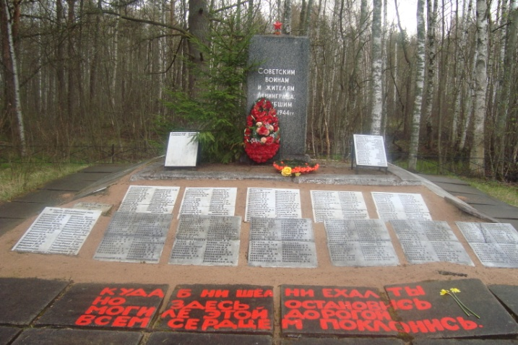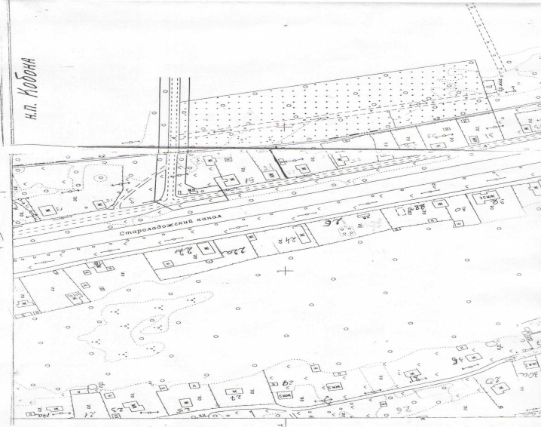

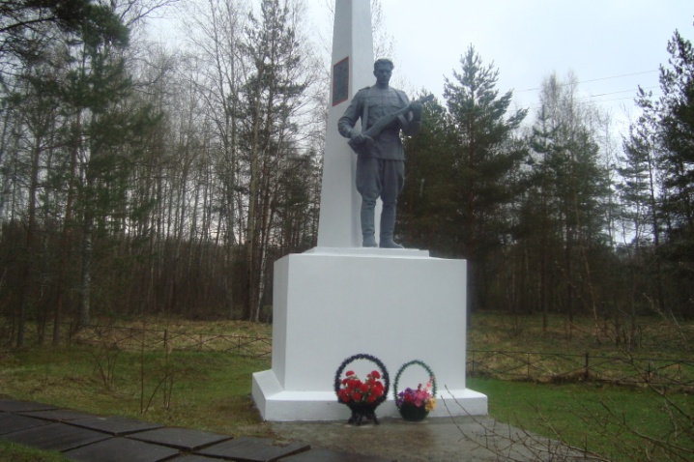

10. Дополнительная информация о захоронении
________________________________________________________________
________________________________________________________________

Начальник отдела военного комиссариата
ЛО по г. Кировск и Кировскому району А.А. Смирнов
Место печати
« »____________ 2014г.

Глава администрации МО
Суховское сельское поселение О.В.Бармина

Место печати
« »____________ 2014 г.

